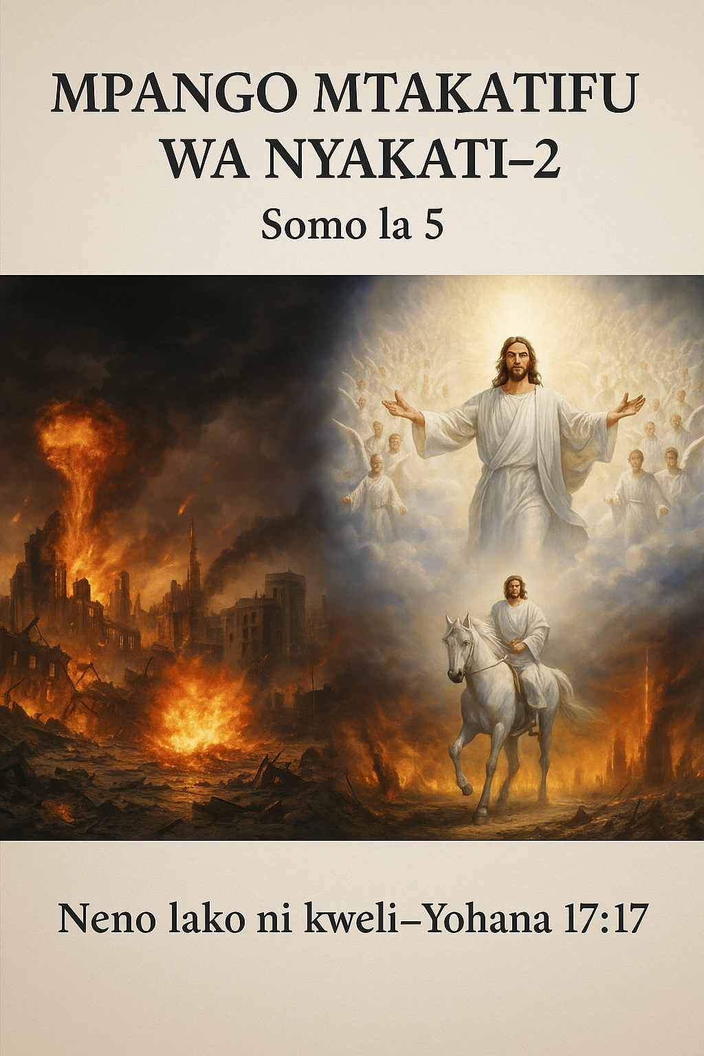

MPANGO MTAKATIFU WA MUNGU

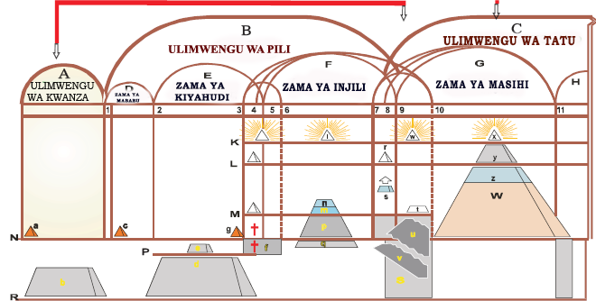
CHATI YA MPANGO WA KIUNGU WA ZAMA.
L
eo tutaendelea na somo letu la “Mpango Mtakatifu wa Mungu” na hasa, Ulimwengu wa Pili (unaoonyeshwa kwa herufi B) na wa Tatu (herufi C). Gharika (Mwanzo 7:11) ilihitimisha Ulimwengu wa Kwanza na kuanza Ulimwengu wa Pili.
Nuhu na familia yake walikuwa ndani ya safina kwa zaidi ya mwaka mmoja (linganisha Mwanzo 7:11 na 8:14). Mvua ilinyesha kwa siku arobaini mchana na usiku, lakini nchi ilipaswa kukauka kabla ya wao kuondoka kwenye safina.

Ulimwengu wa Pili
Ulimwengu wa Pili una sehemu tatu za nyakati zinazoitwa zama:
1. “Zama ya Mababu” wakati Mungu aliposhughulika na watu binafsi au “mababa wa zamani.”
2. “Zama ya Kiyahudi” Mungu aliposhughulika na taifa ambalo chimbuko lake ni wana kumi na wawili wa Yakobo (taifa la Israeli).
3. “Zama ya Injili” Mungu anaposhughulika na waumini na wafuasi wa Yesu.
Gharika ilipoisha na nchi kukauka, ni Nuhu pekee na wengine saba (2 Petro 2:5) walikuwa wameokolewa kutoka kwa Ulimwengu wa Kwanza. Hawa wanane waliuanza Ulimwengu wa Pili: “Wana wa Nuhu waliotoka katika safina ni Shemu, na Hamu, na Yafeti; na Hamu ndiye baba wa Kanaani. Hao ndio wana watatu wa Nuhu; na katika hao dunia yote ilienea. (Mwanzo 9:18,19).
Zama ya Mababu
Hiki ni kipindi cha kuanzia gharika hadi kifo cha Yakobo, wakati ambapo Mungu alishughulika na watu binafsi na kufanya maagano nao. Wa kwanza kati ya wazee hao wa kale alikuwa Nuhu, akifuatiwa na Ibrahimu, Isaka, na hatimaye Yakobo.
Mungu alifanya agano kwanza na Nuhu baada ya gharika (Mwanzo 9:9-11). Miaka mingi baadaye Mungu alishughulika na Abramu ambaye baadaye alibadilishwa jina na kuwa Ibrahimu. Akawa “Baba wa Imani” kwa imani yake kuu kuwa tayari kumtoa mwanawe mpendwa Isaka kuwa dhabihu kwa kutii amri ya Mungu (Mwanzo 22:1-3).
Je! Usuli(chimbuko) la Ibrahimu ilikuwa nini wakati Mungu alipomwita? Yoshua alisema: “Baba zenu hapo zamani walikaa ng'ambo ya Mto, maana Tera, baba yake Ibrahimu, naye ni baba yake Nahori; wakaitumikia miungu mingine” (Yoshua 24:2). Abrahamu aliishi kati ya waabudu sanamu. Mungu alimwambia atoke katika nchi yake na jamaa zake na aende katika nchi ambayo Mungu angemwonyesha. Mungu alimwambia Ibrahimu ikiwa angetii, angebarikiwa sana: “BWANA akamwambia Abramu, Toka wewe katika nchi yako, na jamaa zako, na nyumba ya baba yako, uende mpaka nchi nitakayokuonyesha; nitakufanya wewe kuwa taifa kubwa” (Mwanzo 12:1-3).
Baada ya kifo cha Ibrahimu Mungu alishughulika na mwanawe Isaka, na baadaye Yakobo, mwana wa Isaka, ambaye alikuja kuwa baba wa taifa la Israeli la makabila kumi na mawili. Habari zaidi kuhusu wazee hao wa kale zimeandikwa katika Mwanzo, kitabu cha kwanza cha Biblia.
Zama ya Kiyahudi
Kipindi hiki kilianza na kifo cha Yakobo, babu wa mwisho. Kisha Mungu akaanza kushughulika na wazao wa wana kumi na wawili wa Yakobo, taifa lililokuja kuitwa “Israeli.” “Ninyi peke yenu niliowajua katika jamaa zote za dunia” ( Amosi 3:2 ). Mungu aliita taifa la Israeli “watu wangu” (Kutoka 3:10).
Zama hii ya Kiyahudi ilichukua zaidi ya miaka 1,800. Katika kipindi hiki Israeli wakawa watumwa huko Misri; hatimaye Mungu aliwakomboa kutoka katika utumwa wa Farao. Ukombozi huo umeandikwa kwa undani katika Kutoka, kitabu cha pili cha Biblia.
Baada ya Mungu kuwaleta Waisraeli katika “nchi ya ahadi” ya Kanaani aliendelea kuwaongoza na kuwafundisha kwa kuwainua manabii wengi walionena na kuandika maneno ya Mungu kama tulivyo navyo katika Vitabu vya Manabii—kuanzia Isaya hadi kitabu cha mwisho cha Agano la Kale, Malaki.
Wakati wa Zama ya Kiyahudi, Mungu kupitia Musa aliwapa Israeli sheria yake ya Kimungu (Kutoka 24:12). Ilijumuisha amri kumi na mamia ya sheria zinazoshughulikia masuala yote ya maisha ya kila siku. Sheria hizi zimeandikwa kwa kina katika vitabu vya Mambo ya Walawi na Kumbukumbu la Torati.
Hatimaye katika Israeli na “chini ya sheria” mwana wa Mungu, Yesu, alizaliwa: “Hata ulipowadia utimilifu wa wakati, Mungu alimtuma Mwanawe aliyezaliwa na mwanamke, aliyezaliwa chini ya sheria” ( Wagalatia 4:4 ). Ni baraka kubwa iliyoje na isiyo na kipimo kwa Wayahudi!. Lakini tunaona kwamba Wayahudi hawakumtambua Yesu kuwa “Mwana wa Mungu” na kwa ujumla walimkataa. Zama ya Kiyahudi iliisha kwa maneno haya ya Yesu: "Tazama, nyumba yenu mmeachiwa hali ya ukiwa" (Mathayo 23:38). “Nyumba” iliyokuwa ya baraka wakati wa Zama ya Kiyahudi sasa ikatangazwa kuwa “ukiwa.”
Zama ya Injili
“Zama” ya tatu na ya mwisho au kipindi cha wakati ndani ya Ulimwengu wa Pili kinaitwa “Zama ya Injili” au “Zama ya Kikristo.” Tunasoma: “Sawasawa na Injili yangu, na kuhubiriwa kwake Yesu Kristo, sawasawa na ufunuo wa ile siri iliyofichwa tangu mwanzo wa ulimwengu” (Warumi 16:25,26).
Katika “Zama hii ya Kikristo” “mahubiri ya Yesu Kristo” yanatokea na kupitia kwayo siri inafunuliwa: “Siri hiyo hawakujulishwa wanadamu katika vizazi vingine; ya kwamba Mataifa ni warithi pamoja nasi wa urithi mmoja, na wa mwili mmoja” (Waefeso 3:5,6). “Siri” hiyo ni uteuzi wa mwili mmoja wa Kristo (Waefeso 4:4) kutoka kwa Wayahudi na Watu wa mataifa—kanisa la Yesu Kristo (Mathayo 16:18).
Kwa ukomo wa Zama ya Injili, Ulimwengu wa Pili nao unafikia ukomo: “Mbingu za sasa na nchi zimewekwa akiba kwa moto kwa neno lilo hilo, zikilindwa hata siku ya hukumu na ya kuangamia kwao wasiomcha Mungu. … Lakini siku ya Bwana itakuja kama mwivi; katika siku hiyo mbingu zitatoweka kwa mshindo mkuu, na elementi zitaunguzwa na kuyeyuka , na nchi na matendo yaliyomo ndani yake yatateketea. ( 2 Petro 3:7, 10 ).
Petro anazungumza juu ya uharibifu wa Ulimwengu huu wa Pili kwa “moto.” Je, huu ni moto halisi kama ilivyokuwa mafuriko ya maji yaliyokomesha Ulimwengu wa Kwanza? Anasema: “Nchi pia na matendo yaliyomo ndani yake yatateketezwa.” Matendo maovu ya “dunia” hii ni uongo, ufisadi, wizi, udanganyifu, ubinafsi, na kadhalika. “Matendo” hayo yawezaje kuchomwa kwa moto halisi? Hayawezi kushika moto. "Moto" unaokomesha Ulimwengu wa Pili sio moto halisi.
“Elementi” ambazo “huyeyuka” hurejelea vipande vya “dunia” vinavyounda mifumo ya kibinadamu inayoonekana: kisiasa, kiuchumi, kidini, na kijamii. Yote yatatengana ("yeyuka") na hayatakuwa tena, kama vile mshumaa unavyoyeyuka na kutoweka.
Mungu kupitia Nabii Sefania anasema: “Basi ningojeni, asema Bwana, hata siku ile nitakapoondoka kuteka mateka; maana nimeazimia kuwakusanya mataifa, ili nizikutanishe falme, nipate kuwamwagia ghadhabu yangu; naam, ukali wote wa hasira yangu; kwa maana dunia yote itateketezwa kwa moto wa wivu wangu” (Sefania 3:8).
“Moto” ni ishara ya hasira ya haki ya Mungu na hukumu dhidi ya mifumo miovu inayounda “dunia” huku watu wa dunia wakijifunza mafundisho makuu: “Maana hukumu(moto) zako zikiwapo duniani, Watu wakaao duniani hujifunza haki” (Isaya 26:9).
Yesu alitumia msemo tofauti huhusu “moto” huu: “Kwa maana wakati huo kutakuwa na dhiki kubwa ambayo haijatokea namna yake tangu mwanzo wa ulimwengu, na kama siku hizo zisingefupizwa, hapangekuwa na mtu yeyote atakayeokolewa” ( Mathayo 24:21, 22 )
Hukumu kuu juu ya mifumo miovu na uharibifu wake unafananishwa na “moto.” Wengi watasalimika dhidi ya mwisho huu wenye uharibifu wa Ulimwengu wa Pili kwa maana tunasoma: “Itakuwa ya kwamba kila mtu aliyesalia wa mataifa yote waliokuja kupigana na Yerusalemu atakwea.....” ( Zekaria 14:16 ).
Ulimwengu wa Tatu
Mwisho wa Ulimwengu wa Pili unapelekea kwenye Ulimwengu wa Tatu mtukufu, “mbingu mpya na nchi mpya, ambayo haki yakaa ndani yake” (2 Petro 3:13). “Mbingu” hurejelea utawala mpya, usioonekana, wa kiroho au udhibiti wa mambo ya dunia. “Dunia” inarejelea utawala mpya unaoonekana wa kibinadamu au udhibiti wa mambo ya dunia. Tawala zote mbili zinapaswa kuwa "zenye haki" tofauti na utawala wa Ulimwengu wa Kwanza na wa Pili.
Biblia inatuambia ni nani anayetawala Ulimwengu huu wa Tatu: “Nao wakaishi na kutawala pamoja na Kristo miaka elfu. … watakuwa makuhani wa Mungu na wa Kristo, nao watatawala pamoja naye miaka elfu” (Ufunuo 20:4,6). Bwana wetu Yesu Kristo pamoja na mwili wake kanisa watatawala kwa miaka 1,000. Huu utakuwa utimizo wa sala ile inayojulikana sana: “Ufalme wako uje, Mapenzi yako yafanyike hapa duniani kama huko mbinguni” (Mathayo 6:10).
Wakati huu pia utatimiza ahadi iliyotolewa kwa wote wanaoteseka kwa uaminifu wanapotembea katika nyayo za Yesu: “Tukiteswa pamoja naye, tutatawala pamoja naye” ( 2 Timotheo 2:12 ). “Kutawala” pamoja na Kristo kutakuwa katika Ulimwengu wa Tatu kwa miaka elfu moja. Mwanzo wa Ulimwengu huu wa Tatu unaingiliana na mwisho wa Ulimwengu wa Pili.
Hivyo hata ule "moto" ambao "unawaka" na kuteketeza Ulimwengu wa Pili ambao ni mwisho wa ulimwengu wa pili, pia ni mwanzo wa Ulimwengu wa Tatu. Sio "moto" halisi lakini katika lugha ya ishara(picha) unaoonyesha uharibifu kamili wa utaratibu uliopo sasa wa uovu pamoja na mifumo yake: "Kwa maana namna ya dunia hii inapita " (1 Wakorintho 7:31).
Kuhusu wakati huo na “moto” utakaoteketeza, Yakobo aliandika hivi: “Enyi matajiri, lieni na kuomboleza kwa ajili ya taabu zenu zitakazowapata. Utajiri wenu umeoza, na nguo zenu zimeliwa na nondo. Dhahabu yenu na fedha zenu zimekauka ; na kutu yake itakuwa ushahidi juu yenu, na itakula nyama yenu kama moto. Angalieni, ujira wa wakulima waliovuna mashamba yenu, ninyi mliozuiwa kwa hila, unalia; na vilio vyao waliovuna vimeingia masikioni mwa Bwana wa majeshi” (Yakobo 5:1-4).
Yakobo anazungumza juu ya “moto” huo kuwa unakuja juu ya matajiri katika vita kuu inayokuja ambayo itakuwa kati ya wabepari na wafanyakazi. Biblia inaita pambano hilo kuu kuwa “Har–Magedoni” (Ufunuo 16:16; Yoeli 3:14 ). Itakuwa duniani kote. Ezekieli anaelezea wakati huo: “Watatupa fedha zao katika njia kuu, na dhahabu yao itaondolewa; fedha yao na dhahabu yao hazitaweza kuwaokoa katika siku ya ghadhabu ya Bwana” ( Ezekieli 7:19 ) .
Ni hali ya kushangaza kama nini! Yesu alizungumza juu yake: “Kwa maana wakati huo kutakuwa na dhiki kubwa, ambayo haijatokea namna yake tangu mwanzo wa ulimwengu hata sasa, la, wala haitakuwapo kamwe” (Mathayo 24:21). Ni wakati wa “dhiki kuu” lakini kwa shukrani, sio wote hawataangamizwa: “Siku hizo zisingefupizwa, hapana mtu ambaye angeokolewa; lakini kwa ajili ya wateule siku hizo zitafupishwa” (Mathayo 24:22). “Mapambano” hayo ya kutisha yatakomeshwa na Mungu wakati mifumo yote itakapoharibiwa na wanadamu kunyenyekezwa. Lakini wengi watakuwa bado hai (taz. Zekaria 14:16).
Mapinduzi haya ya ulimwenguni pote yatakuwa hatua ya kwanza ya kusimamisha ufalme wa Mungu ambao utaanza na taifa la Israeli. Ndipo mataifa yote yatatafuta hatua kwa hatua kuwa sehemu yake: “Naam, kabila nyingi za watu na mataifa yenye nguvu watakuja kumtafuta BWANA wa majeshi katika Yerusalemu, na kuomba mbele za BWANA” (Zekaria 8:22).
Wakristo wengi wanashangaa kusikia juu ya “ufalme wa kidunia” wa wakati ujao utakaokuwa Yerusalemu na mataifa yote ya ulimwengu yakitafuta kuwa sehemu yake. Lakini Maandiko yanasema juu huo ufalme mara kwa mara: “Wengi watakuja kutoka mashariki na magharibi, nao wataketi pamoja na Ibrahimu, na Isaka, na Yakobo, katika Ufalme wa Mbinguni” (Mathayo 8:11).
Watu waaminifu wa Mungu watakaofufuliwa watakuwa walimu na watawala wa ufalme huo. Hawa walikuwa “baba,” waaminifu kabla ya Yesu, ambao hawakupata kamwe nafasi ya kuwa sehemu ya kundi la kanisa. Thawabu yao kutoka kwa Yesu, ambaye anakuwa “baba” yao wakati huo ( Isaya 9:6 ) na wao “watoto” wake ni kuwa watafanywa wawe watawala au “wakuu katika dunia yote” ( Zaburi 45:16 ). Wengi wanafikiri kwamba Ibrahimu, Daudi, Musa, na wengine wako mbinguni, lakini yule aliyetoka mbinguni alisema: “Hakuna mtu aliyepaa mbinguni, ila yeye aliyeshuka kutoka mbinguni, yaani, Mwana wa Adamu” ( Yohana 3 . 13). Waaminifu hawa wa kale wa Mungu watakaofufuliwa, “wakuu katika dunia yote,” ni pamoja na kna Musa, Danieli, Yosefu, Samsoni, Daudi, Nuhu na manabii wote. Ni viongozi wa namna gani hawa watakuwa!
Kuhusu wakati huo Yesu anasema: “Wote waliomo makaburini wataisikia sauti yake, nao watatoka” (Yohana 5:28,29). Danieli anasema: “Wengi wa hao walalao katika mavumbi ya nchi wataamka” (Danieli 12:2). Huo utakuwa wakati wa kuamshwa kwa wafu na utimizo wa maneno: “Vivyo hivyo katika Kristo wote watahuishwa.”
Huu pia utakuwa wakati wa siku ya hukumu ya ulimwengu: “Ameweka siku atakayowahukumu walimwengu kwa haki, kwa mtu yule aliyemweka” (Matendo 17:31). Yesu ndiye hakimu aliyewekwa. Kwa sababu ya mafundisho ya uongo na ya kishirikina wengi wanaogopa “siku hii ya hukumu.” Lakini itakuwa ni “siku” ya furaha kuu kama ilivyoandikwa: “Mito na ipige makofi, vilima na vifurahi pamoja mbele za BWANA; kwa maana anakuja aihukumu dunia; kwa haki atauhukumu ulimwengu, na mataifa kwa adili” (Zaburi 98:8,9).
Kwa lugha ya ishara tunaona jinsi Siku ya Hukumu inavyopaswa kuwa siku ya furaha. Hili hutuleta kwenye kile ambacho Mungu anataka kwa wanadamu: “Kwa maana hili ni jema, na lakubalika machoni pa Mungu Mwokozi wetu; ambaye atataka watu wote waokolewe, na kupata kujua yaliyo kweli” (1 Timotheo 2:3,4).
“Bwana hakawii kuitimiza ahadi yake, kama wengine wanavyohesabu kukawia; bali huvumilia kwa ajili yetu, hapendi mtu ye yote apotee, bali wote wafikilie toba” (2 Petro 3:9).
Je, “wote” wanaenda “mbinguni” ambayo ndiyo maana ya “kuokolewa” kwa wengi? Hapana, neno “kuokolewa” linamaanisha wokovu kutoka kwa hukumu ya kifo kwa kupokea ufufuo kutoka kwa wafu, unaopatikana kupitia dhabihu ya fidia ya Yesu (1 Wakorintho 15:21, 22 ). Wote ‘wataokolewa’ kutoka katika kifo na watapokea ufufuo. Kisha wote waje kwenye “ujuzi wa ile kweli” kwa maana ni lazima wote waokolewe na kutakaswa kutoka katika hali yao ya dhambi. Hiyo inawezekana tu kupitia kweli: "Uwatakase kwa ile kweli: neno lako ndiyo kweli" (Yohana 17:17). Utakaso au kutengwa na njia za dhambi kunawezekana tu kwa kuja chini ya ushawishi wa ile kweli.
Nabii Habakuki anatuambia kuhusu mpangilio huu: “Kwa maana dunia itajawa na maarifa ya utukufu wa BWANA, kama maji yaifunikavyo bahari” (Habakuki 2:14). Wote watatolewa kutoka katika hali yao ya dhambi kupitia ujuzi ulio wazi wa kweli ya Neno la Mungu.
Lakini ingawa Mungu anataka “wote waokolewe” kutakuwa na, ole, wengine ambao hawatapenda haki: “Mwovu ajapofadhiliwa, Hata hivyo hatajifunza haki; Katika nchi ya unyofu atatenda udhalimu, Wala hatauona utukufu wa Bwana” (Isaya 26:10). Hawa ni wakaidi na wa makusudi katika kumpinga Mungu na haki. Watahukumiwa adhabu yao ya mwisho: “Waoga, na wasioamini, na wachukizao, na wauaji, na wazinzi, na wachawi, na hao waabuduo sanamu, na waongo wote, sehemu yao ni katika lile ziwa liwakalo moto na kiberiti; ambayo ndiyo mauti ya pili” (Ufunuo 21:8).
Hivyo, utakuja ukomo(mwisho) wa Zama ya Masihi ya miaka elfu moja. Mwishoni tunasoma hivi kuhusu hali ya dunia: “Naye(Mungu) atafuta kila chozi katika macho yao, wala mauti haitakuwapo tena; wala maombolezo, wala kilio, wala maumivu hayatakuwapo tena; kwa kuwa mambo ya kwanza yamekwisha kupita” (Ufunuo 21:4). Ni ahadi iliyoje! Ni paradiso inayokuja!
Hivyo, Ulimwengu wa Tatu utakuwa umekamilisha Zama yake ya kwanza ya miaka elfu moja na utaingia katika “zama zijazo” (Waefeso 2:7). Tofauti na Ulimwengu wa Kwanza na wa Pili, Ulimwengu wa Tatu hauna mwisho.
Somo hili sasa limefikia mwisho wake, lakini Ulimwengu wa Tatu hauna mwisho!

-Amina-

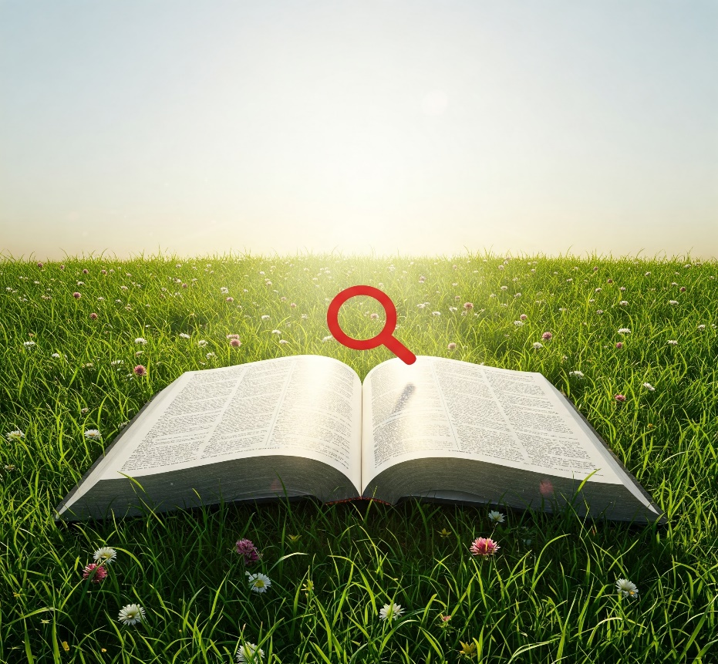

Kwa Masomo zaidi Tuandikie Ujumbe kupitia:
Email: thekingdom1_6@gmail.com au isayaruhala25@gmail.com
©HAKIUZWI

